Δ Ε Λ Τ Ι Ο Τ Υ Π Ο Υ

Θέμα: | Παρά τη σφοδρή υγειονομική κρίση, η Ελλάδα υποχωρεί οριακά μόλις κατά μια θέση στη διεθνή κατάταξη ανταγωνιστικότητας  ΣΒΕ: Απαραίτητη η συνέχιση των μεταρρυθμίσεων στην οικονομία.
Η ΣΥΝΟΛΙΚΗ ΕΠΙΔΟΣΗ ΤΗΣ ΕΛΛΗΝΙΚΗΣ ΟΙΚΟΝΟΜΙΑΣ
Σύμφωνα με τα στοιχεία του International Institute for Management Development (IMD) της Ελβετίας που δημοσιεύονται σήμερα, η ανταγωνιστική θέση της Ελλάδας παρουσιάζει εφέτος οριακή υποχώρηση κατά μία μόλις θέση (-1) σε σχέση με την περυσινή κατάταξη. Η χώρα πλέον βρίσκεται στην 47^{η} θέση της σχετικής κατάταξης, υποχωρώντας από την 46^{η} θέση που βρισκόταν πέρυσι, μεταξύ 63 χωρών.
Σε κάθε περίπτωση, η χώρα για ακόμη μια χρονιά βρίσκεται σε θέσεις χαμηλής ανταγωνιστικότητας, έχοντας όμως βελτιώσει τη θέση της από το 2018 έως σήμερα κατά 10 θέσεις.

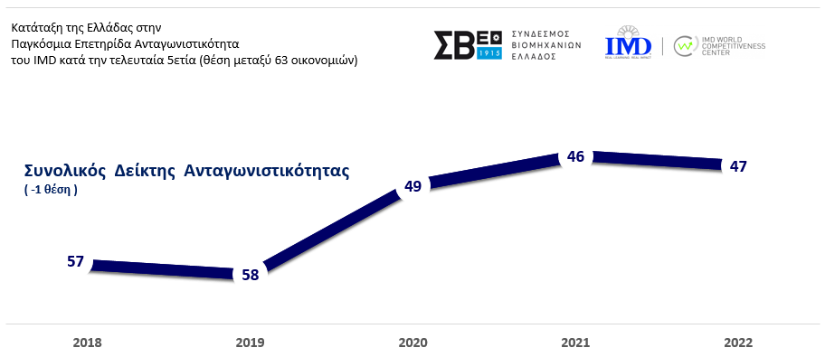

Υπογραμμίζουμε ότι: τα αποτελέσματα που παρουσιάζονται σήμερα (2022) και η συνολική αξιολόγηση της ελληνικής οικονομίας με όρους ανταγωνιστικότητας, αφορούν τις επιδόσεις της χώρας μας κατά την προηγούμενη χρονιά, δηλαδή το 2021.

Η ΕΛΛΑΔΑ ΣΤΟΥΣ ΕΠΙΜΕΡΟΥΣ ΔΕΙΚΤΕΣ
Παρά τη σφοδρή υγειονομική κρίση, η Ελλάδα υποχωρεί οριακά μόλις κατά μια θέση στη διεθνή κατάταξη ανταγωνιστικότητας. Παράλληλα όμως, και παρά την οριακή πτώση της χώρας στην παγκόσμια κατάταξη, η συνολική βαθμολογία της χώρας έχει βελτιωθεί.
Η Ελλάδα εξακολουθεί να κατατάσσεται σε χαμηλές θέσεις στη Παγκόσμια Επετηρίδα Ανταγωνιστικότητας. Η χαμηλή ανταγωνιστικότητα της Ελλάδας προέρχεται από την υποχώρηση στις τρεις από τις τέσσερις κατηγορίες δεικτών της μεθοδολογίας της Παγκόσμιας Επετηρίδας Ανταγωνιστικότητας του IMD. Ειδικότερα, η χώρα παρουσιάζει υποχώρηση στην κατηγορία των δεικτών της «Κυβερνητικής Αποτελεσματικότητας» κατά τρεις (3) θέσεις, στην κατηγορία των δεικτών της «Επιχειρηματικής Αποτελεσματικότητας», κατά δύο (2) θέσεις και στην κατηγορία των «Υποδομών» όπου επίσης σημειώνεται υποχώρηση κατά δύο (2) θέσεις.
Μόνον στην κατηγορία δεικτών της «Οικονομικής Αποδοτικότητας», η χώρα μας βελτιώνει τη κατάταξή της κατά μία (1) θέση, κυρίως χάρη στη βελτίωση των επιδόσεων στους επιμέρους δείκτες που αφορούν στο «Διεθνές Εμπόριο». Η ισχυρή διαφοροποίηση που εμφανίζει η χώρα τόσο σε όρους αγορών, όσο και σε όρους προϊόντων, καθώς και η σημαντική αύξηση που σημείωσαν οι εξαγωγές προϊόντων, τροφοδοτούν κατά μεγάλο βαθμό την άνοδο της χώρας κατά 22 θέσεις (από την 39^{η} το 2021, στην 17^{η} το 2022) στην υποκατηγορία δεικτών «Διεθνές Εμπόριο». Το γεγονός αυτό τονίζει τη δυναμική που μπορεί να προσφέρει στην ανάπτυξη της χώρας η έμπρακτη υποστήριξη της μεταποίησης και της βιομηχανίας για την παραγωγή διεθνώς εμπορεύσιμων προϊόντων υψηλής προστιθέμενης αξίας.

ΔΗΛΩΣΗ ΤΟΥ ΠΡΟΕΔΡΟΥ ΤΟΥ «ΣΥΝΔΕΣΜΟΥ ΒΙΟΜΗΧΑΝΙΩΝ ΕΛΛΑΔΟΣ» (ΣΒΕ)
κ. Αθανάσιου Σαββάκη
Ο Πρόεδρος του ΣΒΕ κ. Αθανάσιος Σαββάκης, σχολιάζοντας τα εφετινά αποτελέσματα της Παγκόσμιας Επετηρίδας Ανταγωνιστικότητας του IMD, προέβη στην ακόλουθη δήλωση:
Η νέα μορφή της παγκοσμιοποίησης απαιτεί κυβερνήσεις και επιχειρήσεις με υψηλά αντανακλαστικά ορθής προσαρμογής στα νέα δεδομένα. Τούτο διότι τόσο οι διασυνδέσεις όσο και οι αλληλεξαρτήσεις μεταξύ των οικονομιών παγκοσμίως, δεν είναι, και πλέον δεν πρέπει να θεωρούνται, δεδομένες.
H αντιμετώπιση των πληθωριστικών πιέσεων που δέχεται η χώρα είναι ο καθοριστικός παράγοντας για την ενίσχυση της ανταγωνιστικότητάς της τα επόμενα χρόνια, αφού το κύριο κριτήριο ανταγωνισμού των Ελληνικών προϊόντων στις ξένες αγορές είναι το κόστος.
Επίσης, η αναβίωση γεωπολιτικών εντάσεων καθιστά επιτακτική τη δημιουργία σημαντικών συμμαχιών σε εθνικό και σε επιχειρηματικό επίπεδο, για την θωράκιση της χώρας από μελλοντικές απειλές κάθε είδους.
Σ΄ αυτό το αβέβαιο παγκόσμιο περιβάλλον η Ελληνική Κυβέρνηση έχει ανταποκριθεί θετικά στην αντιμετώπιση την πολυεπίπεδων κρίσεων της τελευταίας τριετίας. Αυτό αντανακλάται στη βελτίωση της ανταγωνιστικότητας της Ελληνικής οικονομίας κατά 10 θέσεις από το 2018 έως το 2022.
Κατά τον ΣΒΕ, για την περαιτέρω βελτίωση της θέσης της χώρας μας στη διεθνή κατάταξη ανταγωνιστικότητας, βασική προϋπόθεση αποτελεί η συνέχιση των μεταρρυθμίσεων στην οικονομία και η επαναφορά της μεταποίησης στην προτεραιότητα υποστήριξης από μέρους της πολιτείας.
Στο πλαίσιο αυτό προτείνουμε την άμεση αντιμετώπιση των ακόλουθων πέντε (5) προκλήσεων:
- Την εισαγωγή ειδικών προγραμμάτων για την προσαρμογή της εγχώριας βιομηχανικής βάσης ούτως ώστε ν΄αντιμετωπίσει με επιτυχία τις προκλήσεις που θα προκύψουν από την 4^{η} βιομηχανική επανάσταση.
- Την ανάπτυξη μεσαίων στελεχών για τη βιομηχανία και επαγγελματιών με τεχνικές δεξιότητες.
- Την προσαρμογή των τοπικών βιομηχανικών οικοσυστημάτων στις αρχές της ενεργειακής αποδοτικότητας και της κυκλικής οικονομίας.
- Την εισαγωγή εκπαιδευτικών προγραμμάτων που θα υποστηρίζουν την προσαρμογή της Ελληνικής οικονομίας στην ψηφιακή και την πράσινη μετάβαση, και,
- Την προσέλκυση Άμεσων Ξένων Επενδύσεων, αξιοποιώντας τη μέχρι σήμερα υλοποίηση εμβληματικών ξένων επενδύσεων.

Τα αναλυτικά αποτελέσματα από την
Παγκόσμια Επετηρίδα Ανταγωνιστικότητας του IMD 2022

Η θέση της Ελλάδας στις επιμέρους κατηγορίες δεικτών

Σύμφωνα με τη μεθοδολογία του IMD, η συνολική κατάταξη μιας χώρας, μεταξύ των 63 οικονομιών που συμμετέχουν στην αξιολόγηση για την εξαγωγή της Παγκόσμιας Επετηρίδας Ανταγωνιστικότητας, είναι αποτέλεσμα της σύνθεσης των επιδόσεων που αυτή επιτυγχάνει στις τέσσερις επιμέρους κατηγορίες δεικτών, και συγκεκριμένα: στην «Οικονομική Αποδοτικότητα», στην «Κυβερνητική Αποτελεσματικότητα», στην «Επιχειρηματική Αποτελεσματικότητα» και στις «Υποδομές».
Κατά το 2021, (θυμίζουμε ότι τα στοιχεία που δημοσιεύονται αφορούν πάντα τις επιδόσεις της χώρας κατά το προηγούμενο έτος) η Ελλάδα υποχώρησε οριακά κατά μια θέση στη διεθνή κατάταξη ανταγωνιστικότητας, σημειώνοντας τις ακόλουθες επιδόσεις στους επιμέρους δείκτες:
- Στην κατηγορία των δεικτών της «Οικονομικής Αποδοτικότητας», η χώρα μας βρίσκεται στην πεντηκοστή πρώτη θέση (51^{η}), βελτιώνοντας τη κατάταξή της κατά μία (1) θέση, αφού πέρυσι βρισκόταν στην 52^{η} θέση, μεταξύ των 63 οικονομιών της κατάταξης.
- Στην κατηγορία των δεικτών της «Κυβερνητικής Αποτελεσματικότητας», η Ελλάδα βρίσκεται στην 55^{η} θέση, εμφανίζοντας υποχώρηση κατά τρεις (3) θέσεις σε σχέση με την περυσινή χρονιά.
- Στην κατηγορία των δεικτών της «Επιχειρηματικής Αποτελεσματικότητας», καταγράφεται υποχώρηση κατά δύο (2) θέσεις, σε σχέση με την περυσινή κατάταξη, καταλαμβάνοντας την 46^{η} θέση, έναντι της 44^{ης} θέσης την προηγούμενη χρονιά, και, τέλος,
- Στην κατηγορία των «Υποδομών» σημειώνεται επίσης υποχώρηση κατά δύο (2) θέσεις, ανακόπτοντας μάλλον οριστικά την πτωτική πορεία των προηγούμενων ετών.
Εξέλιξη της κατάταξης της Ελλάδας στις 4 κατηγορίες δεικτών την τελευταία 5ετία
Δείκτης  «Οικονομική Αποδοτικότητα»  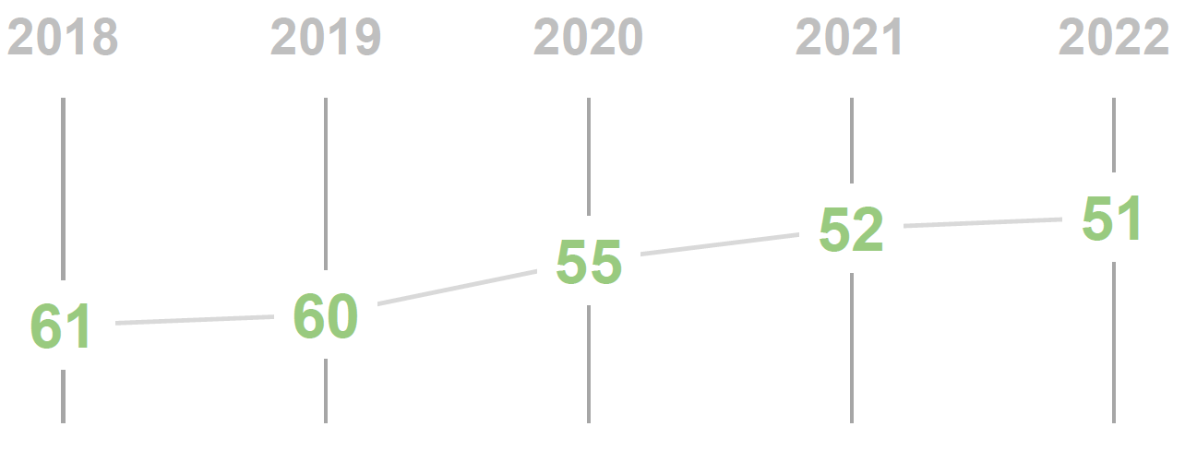 | Δείκτης  «Κυβερνητική Αποτελεσματικότητα»  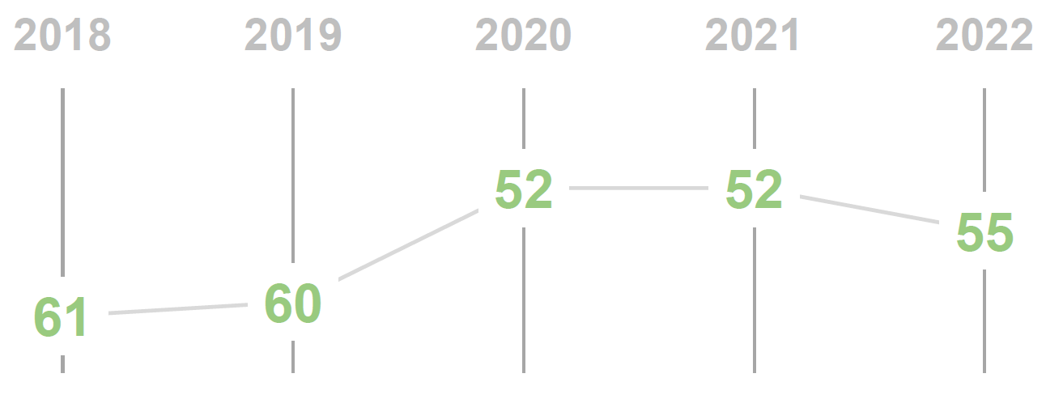
Δείκτης  «Επιχειρηματική Αποτελεσματικότητα»  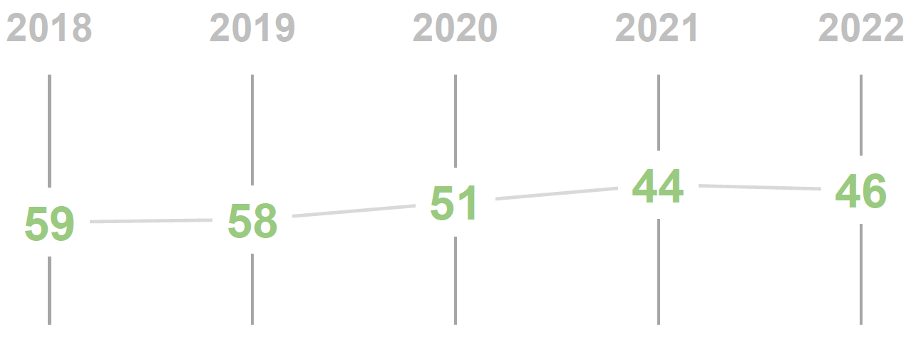 | Δείκτης  «Υποδομές»  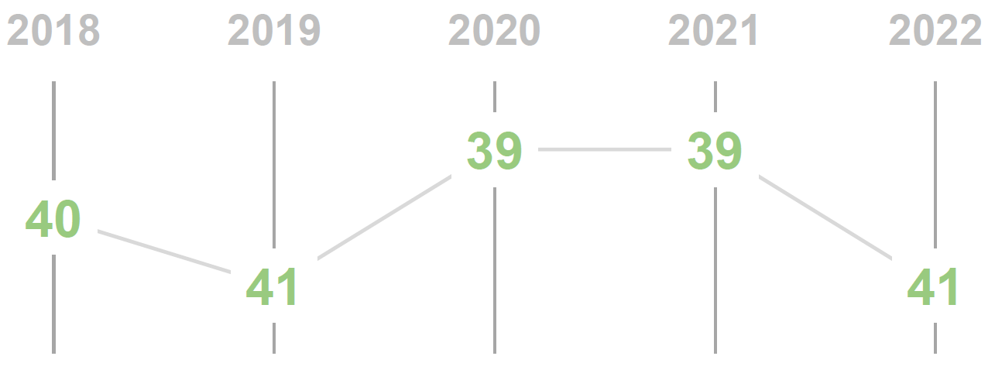

Κύριες βελτιώσεις και σημαντικά προβλήματα
Οι δύο δείκτες που παρουσίασαν σημαντική βελτίωση και αποτελούν «δυνατά σημεία» για τη χώρα είναι:
- Η υψηλή διαφοροποίηση των εξαγωγικών αγορών, όπως αποτυπώνονται στον δείκτη «Συγκέντρωση των Εξαγωγών»: στη 2^{η} θέση μεταξύ 63 χωρών
- Η «Μακροχρόνια ανάπτυξη της απασχόλησης»: στην 4^{η} θέση μεταξύ των 63 χωρών

Αντίθετα, οι δύο δείκτες οι οποίοι αποτελούν προβλήματα που χρήζουν αντιμετώπισης για την περαιτέρω ενίσχυση της ανταγωνιστικότητας της Ελληνικής οικονομίας είναι:
- Η «Ανεργία των νέων»: στην 61^{η} θέση μεταξύ 63 οικονομιών
- Το «Εμπορικό Ισοζύγιο»: στην 60^{η} θέση μεταξύ 63 οικονομιών

Οι χώρες που πρωταγωνιστούν παγκοσμίως
Για το 2022, στην πρώτη θέση της παγκόσμιας κατάταξης βρίσκεται η Δανία, βελτιώνοντας την περυσινή της κατάταξη κατά δυο θέσεις, κι έτσι από την 3^{η} θέση το 2021 πρωταγωνιστεί παγκοσμίως το 2022. Η επιτυχία της Δανίας οφείλεται στην προσέλκυση ξένων επενδύσεων, στην εξαιρετική αποτελεσματικότητα λειτουργίας των επιχειρήσεων, καθώς και στη λειτουργία του δημόσιου τομέα, όπως αντανακλάται στην κατηγορία δεικτών «Κυβερνητική Αποτελεσματικότητα» και ειδικά σε ότι αφορά το θεσμικό πλαίσιο, για την κοινωνία και τις επιχειρήσεις.
Ο Δρ. Arturo Bris, Διευθυντής του Ερευνητικού Κέντρου για την Παγκόσμια Ανταγωνιστικότητα του IMD, αναφέρει: «Η Δανία είναι αυτή τη στιγμή η πλέον ανεπτυγμένη οικονομία ψηφιακά στον κόσμο και καταλαμβάνει την πρώτη θέση χάρη στις ορθές πολιτικές που εφαρμόζει, στα πλεονεκτήματα που απολαμβάνει ούσα μια Ευρωπαϊκή χώρα, τα ξεκάθαρο όραμα που έχει διατυπώσει για τη βιώσιμη ανάπτυξη και την ισχυρή ώθηση που δίνει στην ανάπτυξη ο ιδιωτικός τομέας της οικονομίας».
Η Ελβετία, περυσινή «πρωταθλήτρια» στην παγκόσμια κατάταξη ανταγωνιστικότητας, υποχώρησε κατά μία θέση, λόγω υποχώρησης των ξένων επενδύσεων και της απασχόλησης. Η Σιγκαπούρη επανέρχεται στην πρώτη τριάδα, κερδίζοντας δύο θέσεις το 2022 σε σχέση με το προηγούμενο έτος, χάρη στην ισχυρή επίδοση της συγκεκριμένης οικονομίας, στα υψηλά επίπεδα απασχόλησης και στην αποτελεσματική διαχείριση των δημόσιων οικονομικών.
Είναι χαρακτηριστικό ότι στην πρώτη δεκάδα των πλέον ανταγωνιστικών οικονομιών, κυριαρχούν «μικρές» οικονομίες. Πέραν της πρώτης τριάδας, την δεκάδα συμπληρώνουν:
- η Σουηδία στην 4^{η} θέση (χάνοντας 2 θέσεις σε σχέση με πέρυσι),
- το Χογκ-Κογκ στην 5^{η} θέση, βελτιώνοντας την κατάταξή του κατά δύο θέσεις,
- η Ολλανδία στην 6^{η} θέση, υποχωρώντας κατά δύο θέσεις από την 4^{η} θέση που είχε κατά το 2021,
- η Ταΐβάν στην 7^{η} θέση, η οποία ανεβαίνει μία θέση στην συνολική κατάταξη,
- η Φιλανδία στην 8^{η} θέση, μπαίνοντας για πρώτη φορά στην πρώτη δεκάδα,
- η Νορβηγία στην 9^{η} θέση, υποχωρώντας κατά τρεις θέσεις, και,
- οι ΗΠΑ, οι οποίες διατηρούν τη 10^{η} θέση όπως και πέρυσι.
Αναλύοντας τις επιδόσεις των χωρών που βρίσκονται στις υψηλότερες θέσεις στην παγκόσμια κατάταξη ανταγωνιστικότητας αναδεικνύεται το γεγονός ότι οι θεμελιώδεις αρχές της ανταγωνιστικότητας παραμένουν σταθερές:
- η ορθή λειτουργία του θεσμικού πλαισίου,
- το κράτος δικαίου,
- οι υποδομές, και,
- η εκπαίδευση.
Σε περιφερειακό επίπεδο, οι χώρες της Δυτικής Ευρώπης και την Βόρειας Αμερικής δεν εμφανίζουν σημαντική μεταβολή των επιδόσεών τους σε όρους ανταγωνιστικότητας, κάτι που όμως παρατηρείται με τις χώρες της Ανατολικής Ευρώπης, με την Κροατία μάλιστα να εμφανίζει τη σημαντικότερη βελτίωση, επιτυγχάνοντας άνοδο 13 θέσεων στη συνολική κατάταξη ανταγωνιστικότητας, ενισχύοντας τις επιδόσεις της σχεδόν στο σύνολο των δεικτών.

Η παγκόσμια κατάταξη ανταγωνιστικότητας*
Η θέση των 63 χωρών για το 2022 και το 2021
Χώρα | Θέση στην παγκόσμια κατάταξη το 2022 | Θέση στην παγκόσμια κατάταξη το 2021 | Μεταβολή μεταξύ των ετών 2021 και 2022
Δανία | 1 | 3 | 2
Ελβετία | 2 | 1 | -1
Σιγκαπούρη | 3 | 5 | 2
Σουηδία | 4 | 2 | -2
Χογκ-Κογκ (περ. Κίνας) | 5 | 7 | 2
Ολλανδία | 6 | 4 | -2
Ταϊβάν (περ. Κίνας) | 7 | 8 | 1
Φιλανδία | 8 | 11 | 3
Νορβηγία | 9 | 6 | -3
ΗΠΑ | 10 | 10 | 0
Ιρλανδία | 11 | 13 | 2
ΗΑΕ | 12 | 9 | -3
Λουξεμβούργο | 13 | 12 | -1
Καναδά | 14 | 14 | 0
Γερμανία | 15 | 15 | 0
Ισλανδία | 16 | 21 | 5
Κίνα | 17 | 16 | -1
Κατάρ | 18 | 17 | -1
Αυστραλία | 19 | 22 | 3
Αυστρία | 20 | 19 | -1
Βέλγιο | 21 | 24 | 3
Εσθονία | 22 | 26 | 4
Ηνωμένο Βασίλειο | 23 | 18 | -5
Σ. Αραβία | 24 | 32 | 8
Ισραήλ | 25 | 27 | 2
Τσεχία | 26 | 34 | 8
Ν. Κορέα | 27 | 23 | -4
Γαλλία | 28 | 29 | 1
Λιθουανία | 29 | 30 | 1
Μπαχρέιν | 30 |  | -30
Νέα Ζηλανδία | 31 | 20 | -11
Μαλαισία | 32 | 25 | -7
Ταϊλάνδη | 33 | 28 | -5
Ιαπωνία | 34 | 31 | -3
Λετονία | 35 | 38 | 3
Ισπανία | 36 | 39 | 3
Ινδία | 37 | 43 | 6
Σλοβενία | 38 | 40 | 2
Ουγγαρία | 39 | 42 | 3
Κύπρος | 40 | 33 | -7
Ιταλία | 41 | 41 | 0
Πορτογαλία | 42 | 36 | -6
Καζακστάν | 43 | 35 | -8
Ινδονησία | 44 | 37 | -7
Χιλή | 45 | 44 | -1
Κροατία | 46 | 59 | 13
Ελλάδα | 47 | 46 | -1
Φιλιππίνες | 48 | 52 | 4
Σλοβακία | 49 | 50 | 1
Πολωνία | 50 | 47 | -3
Ρουμανία | 51 | 48 | -3
Τουρκία | 52 | 51 | -1
Βουλγαρία | 53 | 53 | 0
Περού | 54 | 58 | 4
Μεξικό | 55 | 55 | 0
Ιορδανία | 56 | 49 | - 7
Κολομβία | 57 | 56 | -1
Μποτσουάνα | 58 | 61 | 3
Βραζιλία | 59 | 57 | -2
Ν. Αφρική | 60 | 62 | 2
Μογγολία | 61 | 60 | -1
Αργεντινή | 62 | 63 | 1
Βενεζουέλα | 63 | 64 | 1
*για το έτος 2022 προστέθηκε στην παγκόσμια επετηρίδα ανταγωνιστικότητας το Μπαχρέιν, ενώ δεν συμπεριλήφθηκαν η Ρωσία και η Ουκρανία.
Το «Ινστιτούτο του Συνδέσμου Βιομηχανιών Ελλάδος (ΙΝΣΒΕ), είναι ο εθνικός εκπρόσωπος του «Institute for Management Development» (IMD) στην Ελλάδα, και δημοσιοποιεί σήμερα επίσημα για τη χώρα μας τα αποτελέσματα της Παγκόσμιας Επετηρίδας Ανταγωνιστικότητας (World Competitiveness Yearbook – WCY) του International Institute for Management Development (IMD), για το έτος 2021. Για την παροχή των απαραίτητων στοιχείων από το ΙΝΣΒΕ στο IMD, το ΙΝΣΒΕ συνεργάσθηκε με το Ίδρυμα Οικονομικών και Βιομηχανικών Ερευνών (ΙΟΒΕ).

Η κατάταξη των χωρών της Ευρωπαϊκής Ένωσης
Χώρα | Θέση της χώρας στην παγκόσμια κατάταξη το 2022 | Θέση μεταξύ των χωρών της Ευρωπαϊκής Ένωσης το 2022  (στην Παγκόσμια Επετηρίδα Ανταγωνιστικότητας του IMD δεν συμμετέχει η Μάλτα)
Δανία | 1 | 1
Σουηδία | 4 | 2
Ολλανδία | 6 | 3
Φιλανδία | 8 | 4
Ιρλανδία | 11 | 5
Λουξεμβούργο | 13 | 6
Γερμανία | 15 | 7
Αυστρία | 20 | 8
Βέλγιο | 21 | 9
Εσθονία | 22 | 10
Τσεχία | 26 | 11
Γαλλία | 28 | 12
Λιθουανία | 29 | 13
Λετονία | 35 | 14
Ισπανία | 36 | 15
Σλοβενία | 38 | 16
Ουγγαρία | 39 | 17
Κύπρος | 40 | 18
Ιταλία | 41 | 19
Πορτογαλία | 42 | 20
Κροατία | 46 | 21
Ελλάδα | 47 | 22
Σλοβακία | 49 | 23
Πολωνία | 50 | 24
Ρουμανία | 51 | 25
Βουλγαρία | 53 | 26

Οι οικονομίες με τη μεγαλύτερη βελτίωση στη συνολική κατάταξη 2021-2022.
ΑΝΟΔΟΣ ΚΑΤΑ … ΘΕΣΕΙΣ
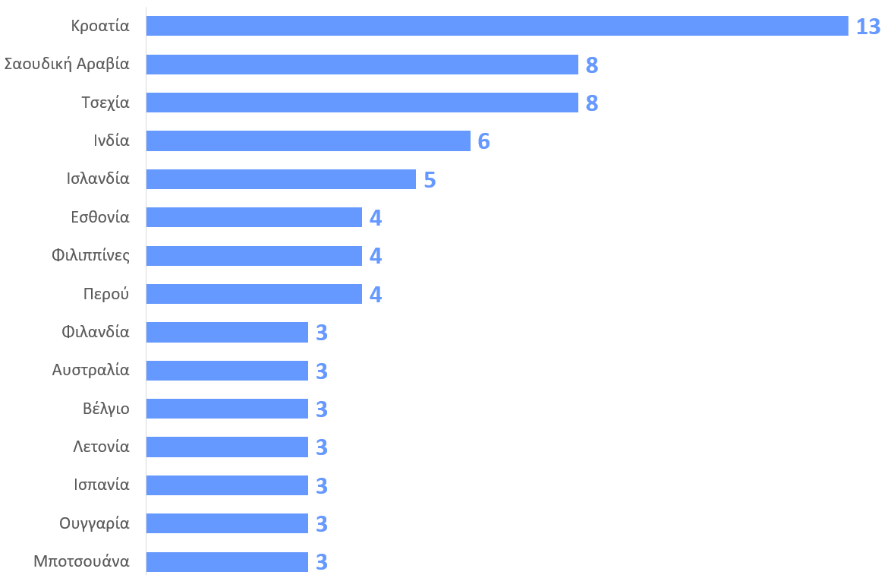

Οι οικονομίες με τη μεγαλύτερη υποχώρηση στην συνολική κατάταξη 2020-2021
ΠΤΩΣΗ ΚΑΤΑ … ΘΕΣΕΙΣ
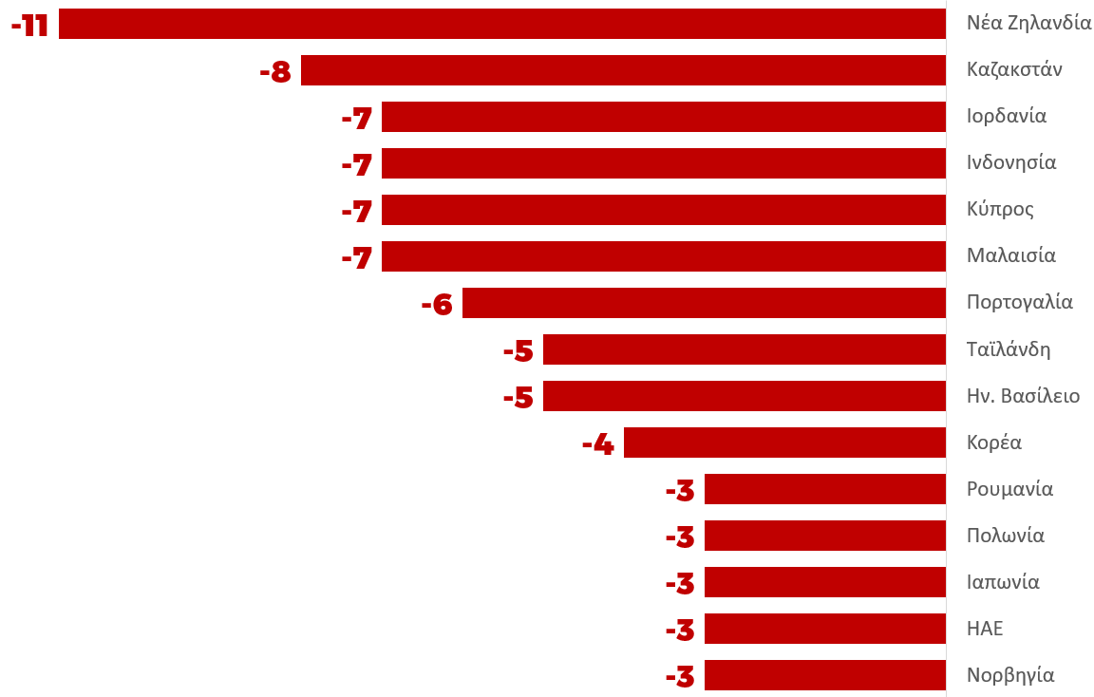

Θεσσαλονίκη, 15 Ιουνίου 2022

